**CENU APTAUJAS**

**NOLIKUMS**

**“Garāžas vārtu piegāde un uzstādīšana Codes pagasta nodaļas garāžām”,**

**identifikācijas numurs BAP/2-1//2025/6**

Bauskā, Bauskas novadā Nolikuma datums ir pievienotā elektroniskā paraksta

un laika zīmoga datums

1. **Pasūtītājs**

|  |  |
| --- | --- |
| **Nosaukums** | Bauskas novada pašvaldības iestāde  “Bauskas apvienības pārvalde” |
| **Juridiskā adrese** | Uzvaras iela 6, Bauska, Bauskas nov.,  LV-3910 |
| **Reģistrācijas numurs** | 50900038281 |

1. **Iepirkuma priekšmets**

Vienu vārtu izgatavošana, piegādāšana un uzstādīšana, Codes pagasta nodaļas “Spiģu darbnīcām”, saskaņā ar tehnisko specifikāciju (Nolikuma 1.pielikums).

1. **Identifikācijas numurs**: **BAP/2-1/2025/6**
2. **Kontaktpersona:**

Codes un Mežotnes pagasta nodaļas vadītājs Zigurds Kalējs, e-pasts: [zigurds.kalejs@bauskasnovads.lv](mailto:zigurds.kalejs@bauskasnovads.lv) , tālr. +371 27802519.

1. **Piedāvājumu iesniegšana, iesniegšanas veids un termiņš:** 
   1. Pretendents iesniedz vienu piedāvājumu. Piedāvājumu variantu iesniegšana nav pieļaujama un ir par pamatu pretendenta piedāvājuma noraidīšanai;
   2. Iepirkuma priekšmets netiek dalīts daļās. Pretendents piedāvājumu drīkst iesniegt tikai par visu iepirkuma priekšmeta apjomu.
   3. Pretendents savu piedāvājumu iesniedz **elektroniski līdz 2024. gada 10.februārim plkst. 12:00**, nosūtot uz e-pasta adresi: [bauska.parvalde@bauskasnovads.lv](mailto:bauska.parvalde@bauskasnovads.lv) .
   4. Pretendents piedāvājumu paraksta ar drošu elektronisko parakstu un laika zīmogu vai iesniedz elektroniskus papīra formas dokumentu faksimilattēlus ar visām oriģināla dokumenta grafiskajām un citām īpatnībām. Ja iesniegti oriģināla papīra dokumenta faksimilattēli, Pretendentam pēc Pasūtītāja pieprasījuma vienas dienas laikā jāiesniedz oriģinālie papīra formas dokumenti.
   5. Pretendents tiesīgs iesniegt šifrētus dokumentus. Ja iesniegti šifrēti dokumenti, Pretendents ne vēlāk kā 30 minūšu laikā pēc piedāvājumu iesniegšanas termiņa beigām Pasūtītāja kontaktpersonai nosūta derīga elektroniska atslēga vai parole šifrētā dokumenta atvēršanai.
2. **Līguma nosacījumi:**
   1. Līguma izpildes laiks un vieta noteikti tehniskajā specifikācijā (Nolikuma 1.pielikums)**;**
   2. Līgums ar pēcapmaksu. Apmaksa tiek veikta 10 (desmit) darba dienu laikā pēc faktiski veiktās vārtu montāžas, nodošanas - pieņemšanas akta abpusējas parakstīšanas dienas un normatīvajos aktos noteiktajā kārtībā noformēta rēķina saņemšanas, pārskaitot naudu uz Izpildītāja norādīto bankas kontu;
3. **Objekta apskate** ir obligāta, lai izvairītos no būtiskām kļūdām aprēķinos un tehniskajos risinājumos un lai pasākumi objektā tiktu plānoti atbilstoši reālajai situācijai, nevis virspusējiem pieņēmumiem vai sākotnējai informācijai.
4. **Prasības pretendentam**

Pretendents ir fiziskā vai juridiskā persona, kura līdz līguma slēgšanas dienai ir reģistrēta, licencēta un/vai sertificēta atbilstoši attiecīgās valsts normatīvo aktu prasībām, tiesīga nodarboties ar komercdarbību un sniegt Pasūtītājam nepieciešamos pakalpojumus.

1. **Iesniedzamie dokumenti:**
   1. Pieteikums dalībai cenu aptaujā, atbilstoši 2.pielikumam;
   2. FINANŠU PIEDĀVĀJUMS, atbilstoši 3.pielikumam.
2. **Piedāvājuma izvēles kritērijs**
   1. Piedāvājums ar zemāko cenu, kas pilnībā atbilst tirgus izpētes noteikumiem (gadījumā, ja tiks nolemts piešķirt līguma slēgšanas tiesības).
   2. Vērtējot piedāvājumu, tiek ņemta vērā piedāvājuma kopējā cena bez pievienotās vērtības nodokļa.

Bauskas novada pašvaldības iestāde

“Bauskas apvienības pārvalde” vadītāja L.Vasiļauska

**1.pielikums**

**TEHNISKĀ SPECIFIKĀCIJA**

**CENU APTAUJĀ**

**“Garāžas vārtu piegāde un uzstādīšana Codes pagasta nodaļas garāžām”,**

**identifikācijas numurs BAP/2-1//2025/6**

1. Uzstādāmi sekciju vārti, kas sastāv no vairākām atsevišķām sekcijām, kas savā starpā savienotas ar cilpām. Sekciju vārtu atvēršanās princips: sekciju vārti salokās savienojuma vietās. Sekciju vārti atvērtā stāvoklī novietojās pie garāžas griestiem.
2. Vārtu izmēri: Vārti 4950x3800 RAL8014 tumši brūni ar logu sekciju, personāla durtiņām, metāla rāmi, paneli virs vārtiem.
3. Garāžas vārti veidoti bez piedziņas, izveidojot slēdzeni vārtu aizslēgšanai, nostiprināšanai.

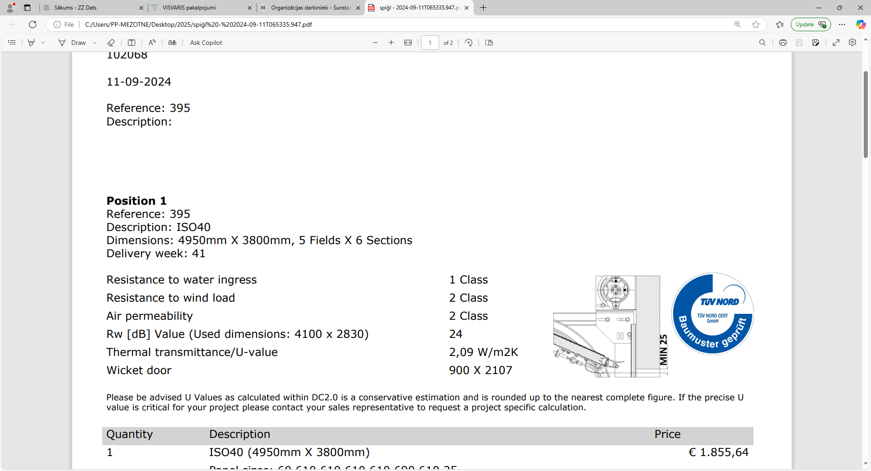

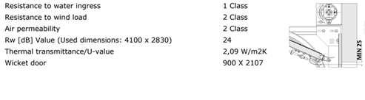

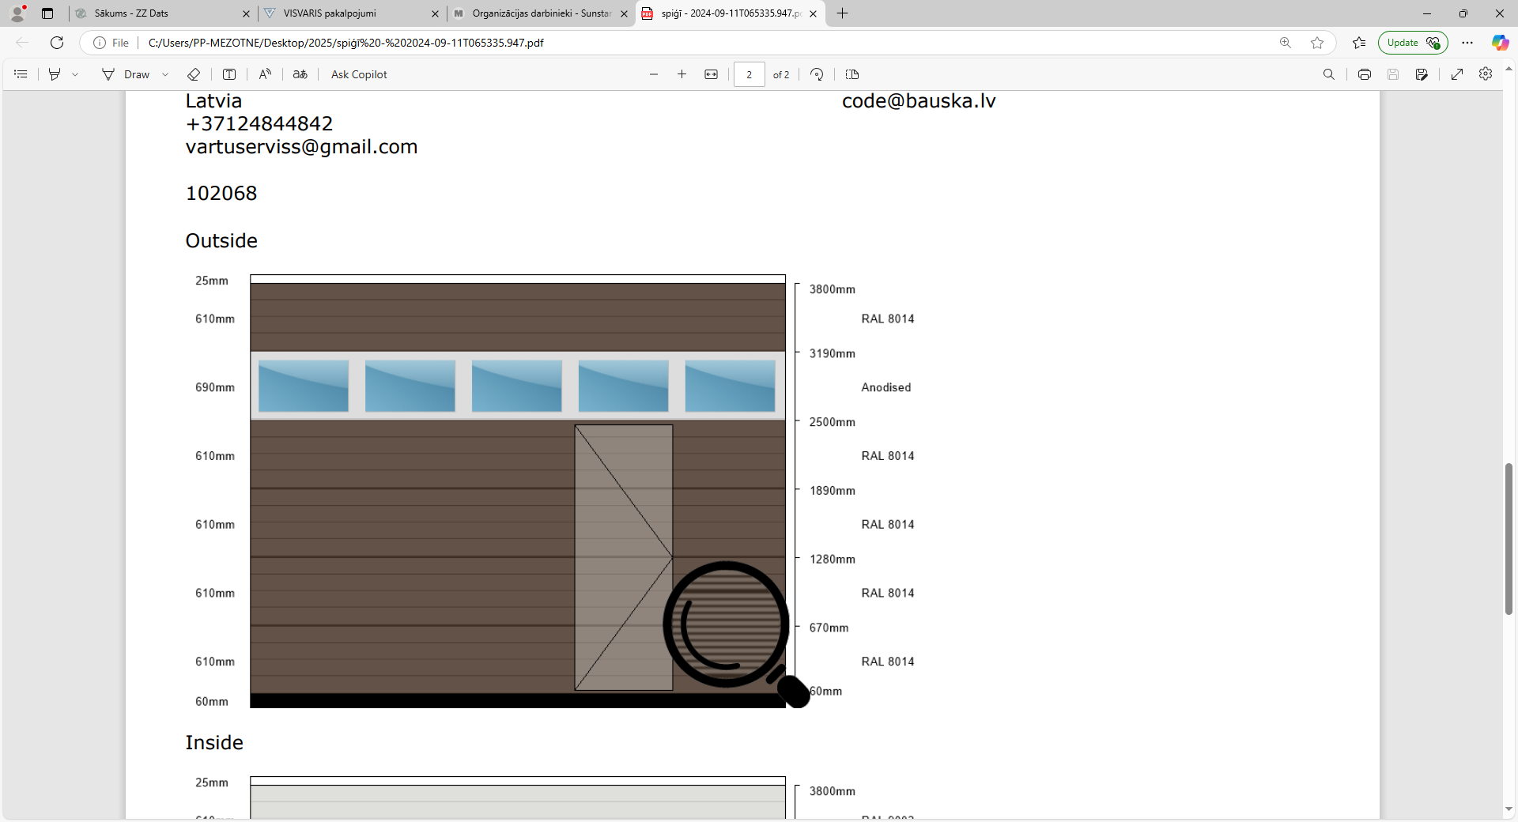

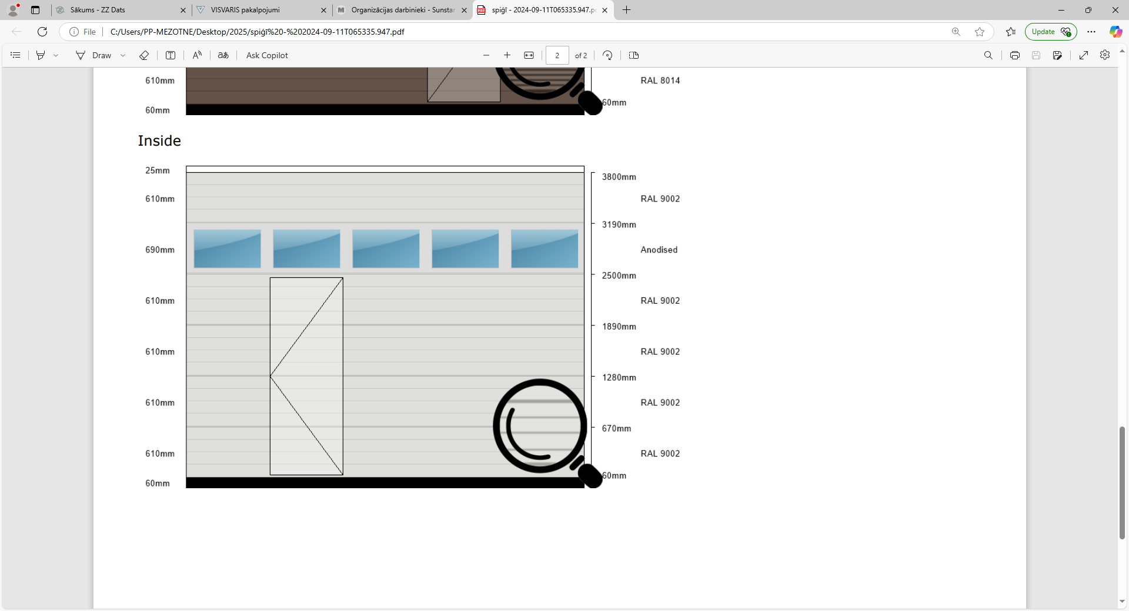

1. Vārti uzstādāmi Codes pagasta nodaļas “Spiģu darbnīcās”, Codes pagasts, Bauskas novads.
2. Pasūtītājs nodrošina Pretendentiem līguma izpildes vietas apskati. Pretendentam jāveic precizēšanas mērījumi, kas nepieciešami garāžās vārtu izgatavošanai, mērījumu laiku saskaņojot ar Pasūtītāju. Garāžās vārti tiek izgatavoti uz precīzu mērījumu pamata.
3. Finanšu piedāvājumā jāiekļauj visi nepieciešamie darbi, tajā skaitā piegāde, darba spēka izmaksas un tehnoloģiskās iekārtas, vārtu montāžas darbi, atkritumu utilizācija, t.sk. tehniskajā specifikācijā nenorādītu un neparedzētu darbu izpilde un materiāli, kas tehnoloģiski saistīti ar iepirkuma priekšmeta īstenošanu noteiktajā termiņā un vietā. Finanšu piedāvājumā norādīto cenu skaitļu noapaļošanu veic, atstājot divus ciparus aiz komata.
4. Tehniskajās specifikācijās redzamajām preču zīmēm (zīmoliem), standartiem ir informatīvs raksturs. Pretendentam ir tiesības piedāvāt ekvivalentas preces, ja tas nav pretrunā ar iecerētajiem tehniskajiem risinājumiem. Par ekvivalentām precēm tiek uzskatītas preces, kuru tehniskās, funkcionālās un kvalitātes īpašības ir vienādas vai labākas par tehniskajās specifikācijās norādīto konkrēta nosaukuma preču īpašībām.

7. Ministru kabineta 25.02.2003. noteikumu Nr.92 „Darba aizsardzības prasības, veicot būvdarbus” noteikto prasību ievērošanu nodrošina Izpildītājs.

8. Būvuzņēmējs uz sava rēķina veic apdrošināšanu atbilstoši Ministru kabineta 19.08.2014. noteikumu Nr.502 „Noteikumi par būvspeciālistu un būvdarbu veicēju civiltiesiskās atbildības obligāto apdrošināšanu” prasībām.

1. Izpildes laiks 2 (divu) mēnešu laikā no līguma noslēgšanas.
2. Izpildītājs uzņemas atbildību par trūkumiem un defektiem darbos, kas radušies garantijas termiņā. Veikto darbu un materiālu kvalitātes garantijas perioda termiņš no darbu pieņemšanas - nodošanas akta parakstīšanas dienas ir 2 (divi) gadi.